CEF3WebBrowserLib
位置：F:\编程\vs2008\定位软件\定位软件4.0.0.0_MJPG(单双屏支持)\CEF3WebBrowserLib

InstallerTipDemo
安装向导界面

CEF3WebBrowserLib
封装CEF3的使用
其使用f:\SouceProject\Chrome\cef_binary_3.2171.1979_windows32\libcef_dll工程
调试时使用

其他
见
F:\编程\vs2008\定位软件\定位软件4.0.0.0_MJPG(单双屏支持)\CEF3WebBrowserLib\Doc

中的说明

WinGestureRecognition
见
F:\编程\vs2008\定位软件\定位软件4.0.0.0_MJPG(单双屏支持)\WinGestureRecognition\Doc\手势识别

文档和程序有出入

WinShellUtility
主要是封装Windows Shell的一些功能，用来供手势识别使用
F:\编程\vs2008\定位软件\定位软件4.0.0.0_MJPG(单双屏支持)\WinShellUtility

ProcessDetection
主要是调用WMI对系统进程的开启和关闭进行检测，以供手势识别使用
F:\编程\vs2008\定位软件\定位软件4.0.0.0_MJPG(单双屏支持)\ProcessDetection

SignTools_SingaPo
新加坡的签名工具

IWB端安装向导相关
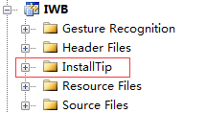
启用和禁用安装向导
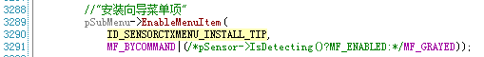
开启安装向导
